Бобруйск – Жиличи – Гомель – Ветка
10-11.05 14-15.06 26-27.07 09-10.08

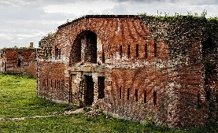
Программа тура:

1 день:

6.00 – отправление
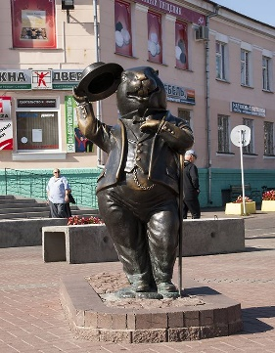
10.00 – приезд в Бобруйск. Обзорная экскурсия по городу. БОБРУЙСК входит в число десяти крупнейших городов Беларуси. Ему более шестисот лет. И все это время он был… центром: то волости в ВКЛ, то повета в составе Российской империи, то округа в 20 гг. XX в., то — уже сегодня — района в Могилевской области. В архитектуре города отразились традиции славянского и еврейского народов. Бобруйск знаменит и своей крепостью. Неприступная БОБРУЙСКАЯ КРЕПОСТЬ является памятником фортификации начала ХIX века.
12.00 – обед (по желанию, доп.плата)
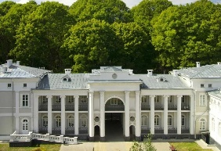
13.00-15.00 – экскурсия во Дворце Булгаков в аг. Жиличи. В экскурсию включено посещение дворцово-паркового ансамбля на берегу реки Добосна. Решенный в стиле классицизма обширный (один из самых больших в Беларуси!) дворец, в окружении аллей пейзажного парка с экзотическими деревьями, является ярким представителем усадебной архитектуры Беларуси XVIII-XIX вв. Строительство дворца началось в 1825 году по приказу Игнатия Булгака, который был бобруйским уездным маршалом. Булгаки были богатыми землевладельцами — они создали целый усадебный комплекс, куда наряду с дворцом входили обширный парк со скульптурами и всевозможными малыми архитектурными формами; хозпостройки и другие сооружения.
15.00 – окончание программы.
15.00-17.00 - Переезд в Гомель.
17.00 – размещение в гостинице. Свободное время. Ночлег в Гомеле.
2 день:

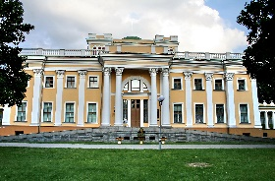
9.00 – завтрак, выселение из гостиницы;
10.00 – Обзорная экскурсия по Гомелю, который известен по письменным источникам с середины XII века.
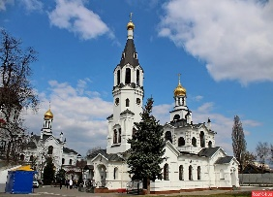
Гомель — второй по величине город Беларуси, расположенный на одной из крупнейших судоходных рек страны — реке Сож. В Гомеле сохранилось большое количество жилых и общественных зданий XVIII-XIХ вв. в стиле барокко и классицизма. Вы увидите также прекрасные образцы модерна — здания, построенные по проекту архитектора Станислава Шабуневского в конце XIX — начале ХХ вв. Это жилые особняки, общественные здания, живописная Никольская церковь.
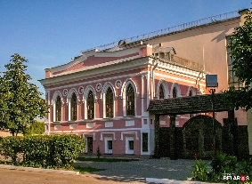
12.00 – экскурсия во ДВОРЕЦ РУМЯНЦЕВЫХ И ПАСКЕВИЧЕЙ — памятник архитектуры классицизма XVIII-XIX веков. Во время экскурсии по дворцу пройдем по его центральной части и башне, где воссоздана атмосфера былого дворцового убранства. Вы увидите мемориальные вещи семьи Паскевичей; археологическую и нумизматическую коллекцию; собрание рукописных и старопечатных книг; ценные иконы и культовые предметы.
+ ЭКСКУРСИЯ ПО ПАРКУ с множеством прекрасных видовых точек и знаменитыми цветочными композициями.
14.00 – обед (по желанию, доп. плата)
15.00 – посещение Музея Народного Творчества в Ветке/Прогулку на теплоходе по реке Сож.
17.00 – отправление домой
22.00 – прибытие.
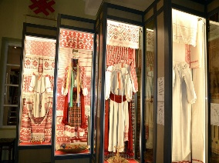
Стоимость тура: 270 руб. шк., 285 руб. взр.

В стоимость входит:

- проезд на автобусе туркласса;
- экскурсионное обслуживание;
- все входные билеты по программе;
- обзорная экскурсия по Бобруйску;
- обзорная экскурсия по Гомелю;
- завтрак;
- ночлег в гостинице «Амакс Визит-отель 3*».

Контакты: 8029-566-83-70 Виктория

